电脑室桌椅询价采购（更正公告）
我校于2023年5月23日发布的电脑室桌椅询价采购公告更正如下：（详见技术规格参数）
一、项目概况
1、项目地点：莆田开放大学
2、项目内容：莆田开放大学电脑室桌椅
3、采购方式：询价采购
- 资格标准及提供材料
凡有能力提供所述项目的供应商，具有法人资格的报价人，报价时需同时提交以下资质证明文件：
1.报价人的营业执照副本复印件（应具备本次项目的经营范围）；
2.法定代表人身份证复印件（正反面的复印件）；
3.加盖公章报价文件。
三、报价须知
1、公告时间：2023年5月24 日 至 2023年5月31 日
2、报价截止时间：2023年5月30 日上午10:00
3、本项目预算限额：100000元，超过预算限额的为无效报价，报价人需提供电脑桌椅样品，对比技术参数要求经综合评定符合要求的最低报价方为中标供应商。
联系人：林老师 15205991907
四、技术规格参数：
技术规格要求及数量
序号 | 设备名称 | 技术参数 | 数量 | 备注
1 | 微机桌 | 1.规格：1400mm*600mm*750mm  2.台面采用24mm中密度纤维板为基材，双面贴可弯曲0.6mm厚耐磨、防污的防火板（前鸭嘴面，后直边型）。台脚采用25mm环保优质三聚氰胺板为基材，符合国际E1级环保标准，含水率≤9%，经防潮、防虫、防腐处理，抗弯力强，不易变形；  3.封边：优质pvc封边条，采用高温封边热溶胶，经全自动封边机热压与板材粘连无丝无缝，在不同地区气温、湿度的变化中不受影响，能长期不变形、不开裂；  4.封边胶：采用高温封边热溶胶，热稳定好，抗高低温性能好；  5.贴面胶：采用环保胶水，符合国际E1级环保标准；  6.五金配件：采用优质五金配件，所有五金件作防锈、防腐处理；导轨-三节，拉趟次数超过10万次，隐藏式滑道带防滑脱系统，滑动无声。 | 70张 | 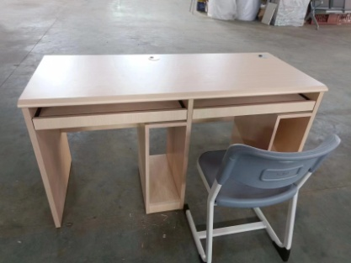
2 | 电脑椅 | 1.规格：380*390*820  2.椅子总高820mm 宽度380mm 深度390mm（凳面高度440mm）；  3.座背：采用全新PE中空吹塑一次成型，座板带透气孔；  4.椅架：采用40*20*1.2mm椭圆管经抽芯弯后焊接而成，座框采40*20*1.2mmD型管；  5.铁件处理：经酸洗去油、去锈、磷化后，静电喷涂，高温烘焗固化。 | 140把
3 | 多媒体讲台 | 1.规格：800*680*1000  2.选用 1.2mm 优质冷轧钢板，经数控设备加工而成，表面经酸洗、磷化、防腐、防锈、钝化处理后静电喷塑（颜色用户可选定），塑面经久耐用；扶手选用高档橡木精细加工而成，表面喷高档油漆（颜色用户可以选定），讲台采用平滑圆弧过渡设计，安全、美观，内部钢板无棱边及毛刺；安全防盗，一把钥匙开启整个讲台，前后门通用；桌面前方挡板预留有线孔，使用时轻轻敲落即可，显示器、键盘、鼠标、笔记本电源线等可轻松穿过；讲台配备有前开式粉笔、白板笔抽屉，采用优质品牌承重轨道； 讲台机箱托盘高度可调，可放置电脑主机、音响等设备，机箱后门可开，便于设备检修，前后门冲精美散热孔，便于设备平稳运行；柜内有固定线的托条，使拒内线井然有序，既美观又方便检修。 | 2张 | 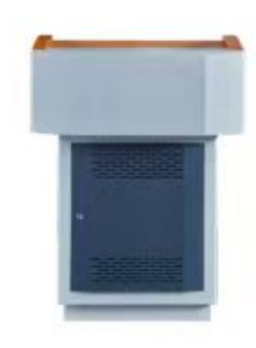
4 | 讲台椅 | 1.棉麻布料：  2.曲木板：外观与理化性能要求符合GB/T 22350-2017标准；甲醛符合GB 18580-2017标准，TVOC符合HJ 571-2010标准，TVOC≤0.10mg/㎡.h  3.高弹海绵:采用优质高弹海绵，反复坐压，不变形；  4.底盘:符合QB/T 2280-2016标准、GB/T 3325-2017标准、GB 24820-2009标准，其中外观要求、金属喷漆涂层的硬度达3H，冲击强度、耐腐蚀、附着力均合格  5.气压棒:符合QB/T 2280-2016、GB/T 29525-2013标准；  6.五星脚:钢制五星脚架 | 2把 | 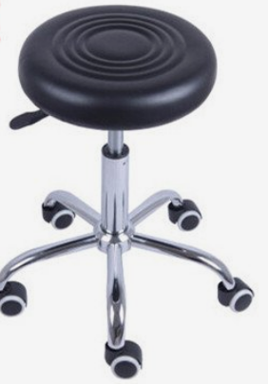

五、安装以及调试要求：
1.投标人所投的产品是同一个品牌，且为品牌厂家的常规产品。
2.室内摆放按线路走向。
3.售后服务及保修承诺要求：保修期3年，从验收合格之日起开始计算。非人为原因的损坏产品和产品使用正常的情况下产生质量问题由中标人免费维修。售后响应时间：不超过24小时。
4.投标人报价包含运输、安装、调试等一切费用。本项目为交钥匙工程，中标价即为最终合同总价，采购人不再增加任何费用。

